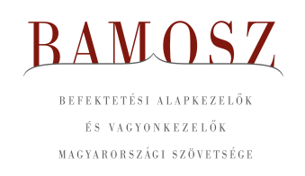
Tovább folytatódó trendek

Budapest, 2019. március 18.

Februárban 0,8 %-kal emelkedett a befektetési alapokban kezelt vagyon. Ami a tőzsdéket illeti, a fejlett piacokon folytatódott az emelkedés, míg a fejlődő világ tőzsdéin stagnálást tapasztalhattunk. Ezzel szemben a BÉT-en némi korrekciót láthattunk. A devizapiacon mind dollárral, mind az euróval szemben gyengült valamelyest a forint.

A befektetési alapok esetében az elmúlt hónapban a tőkeáramlások eredője plusz 11,5 milliárd forintot mutat. Az egyes kategóriákon belül vegyes kép rajzolódik ki, de a lényeg változatlan: az ingatlanalapokba érkezik a friss tőke, míg az abszolút hozamú alapokból távozik. A tőkeáramlás és a hozamok eredőjeként a BAMOSZ tagok által kezelt befektetési alapok összvagyona 0,8%-kal növekedett februárban. A hónap végén a BAMOSZ tagok mindösszesen 6.297 milliárd forintot kezeltek befektetési alapokban.

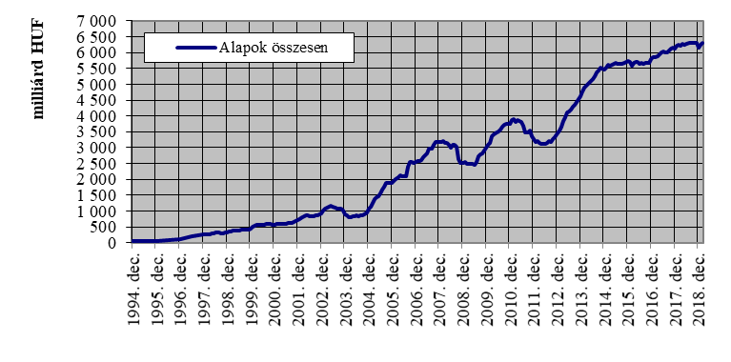

Néhány fontosabb tőkepiaci
index teljesítménye:
RMAX | 0,04 %
MAX | 0,32 %
BUX | -1,28 %
BIX | 0,17 %
MSCI DM (USD) | 2,83 %
MSCI EM (USD) | 0,10 %

Az euró/forint, illetve a
dollár/forint árfolyam változása

EUR/HUF | 0,16 %
USD/HUF | 0,97 %

A pénzpiaci alapok darabszáma és vagyona is tovább csökkent a hónap során, ami a múlt hónap során már említett EU rendelet előírásainak következménye, melyek jelentősen szigorítják a működési feltételeket. További pénzpiaci alapok esetében döntöttek a befektetési politika átalakítása mellett. Folytatódott tehát az átrendeződés a pénzpiaci alapok kárára és a rövid futamidejű kötvényalapok javára. A pénzpiaci alapok vagyona 11,7%-kal csökkent.

A kötvényalapok esetében a rövid futamidejű kötvényalapoknál láthattunk nagyobb tőkebeáramlást, igaz ez technikai jellegű, a pénzpiaci alapoknál említettek miatt. A másik két alkategória esetében jelentősebb tőkemozgást nem tapasztalhattunk. Mindennek eredőjeként a kötvényalapok vagyona összességében 1%-kal nőtt a hónap során.

A vegyes alapoknál a kötvénytúlsúlyos alapok esetében volt 6,3 milliárdos visszaváltási többlet, míg a másik két alkategória esetében tulajdonképpen nem volt tőkemozgás. A hozamok és a tőkekiáramlás eredőjeként a vagyon nagysága végül csak 0,3%-kal nőtt.

A részvényalapokba 4,5 milliárdnyi tőke érkezett és a hozamok is kedvezően alakultak, így összességében a részvényalapok vagyona 2,6%-kal növekedett.

A tőkevédett alapok esetében újra emelkedést láthatunk a vagyon nagyságában. Mivel mindössze fél milliárdos volt a tőkebeáramlás, ezért a 4,2%-os vagyonnövekedés elsősorban a hozamoknak köszönhető.

Az abszolút hozamú alapokból ebben a hónapban 10,5 milliárdnyi tőke távozott. A hozamok azonban pozitívan alakultak, s ha nem is teljesen tudták kompenzálni a tőkekivonást, de annak mértékét csökkentették. Mindennek eredőjeként a vagyon nagysága mindössze 0,2%-kal csökkent.

A származtatott alapok esetében ebben a hónapban az értékesítéseket 4,2 milliárd forinttal haladták meg a visszaváltások. Mivel a hozamok sem alakultak kedvezően, így a vagyonváltozás összeségében mínusz 3,3% lett.

Az ingatlanalapokba ebben a hónapban 26 milliárdnyi friss tőke érkezett. A beáramló tőkéhez hozam is kapcsolódott, így összességében 1,8%-kal nőtt a kategória vagyona a hónap során.

Az árupiaci alapoknál 1,4 milliárdos tőkekiáramlást láthattunk a hónapban, amin a hozamok nem tudtak változtatni. Mindennek eredőjeként a vagyoncsökkenés 2,9%-ot mutat.

Az elsősorban intézményi befektetők vagyonát kezelő zártkörű alapok esetében az elmúlt hónapban kisebb tőkebeáramlás volt tapasztalható. A hozamok is kedvezően alakultak, így a vagyon nagysága 2,7%-kal növekedett.

A szerkesztők figyelmébe:
BAMOSZ
A Befektetési Alapkezelők és Vagyonkezelők Magyarországi Szövetsége (BAMOSZ) a hazai alap- és vagyonkezelő szakmát képviselő szövetség. A BAMOSZ 26 tagja összesen közel 9.200 milliárd forint vagyont kezel, ezen belül mintegy 6.300 milliárd forintot befektetési alapokban. A BAMOSZ honlapja a www.bamosz.hu oldalon található.
A tájékoztatóban szereplő adatok – egyéb megjelölés hiányában – a Befektetési Alapkezelők és Vagyonkezelők Magyarországi Szövetségének tagjai által szolgáltatott számokon alapulnak, és kizárólag a BAMOSZ tagjaira vonatkoznak. Az adatok tájékoztató jellegűek, azok helyességét a BAMOSZ-nak nem áll módjában ellenőrizni, ezért azokért felelősséget nem vállal.

Részletes háttértáblák a BAMOSZ honlapon találhatók:
http://www.bamosz.hu/web/guest/dokumentumok-es-statisztikak/-/document_library_display/ir0V/view/35326

További információ:
Temmel András
info@bamosz.hu
354-17-36

